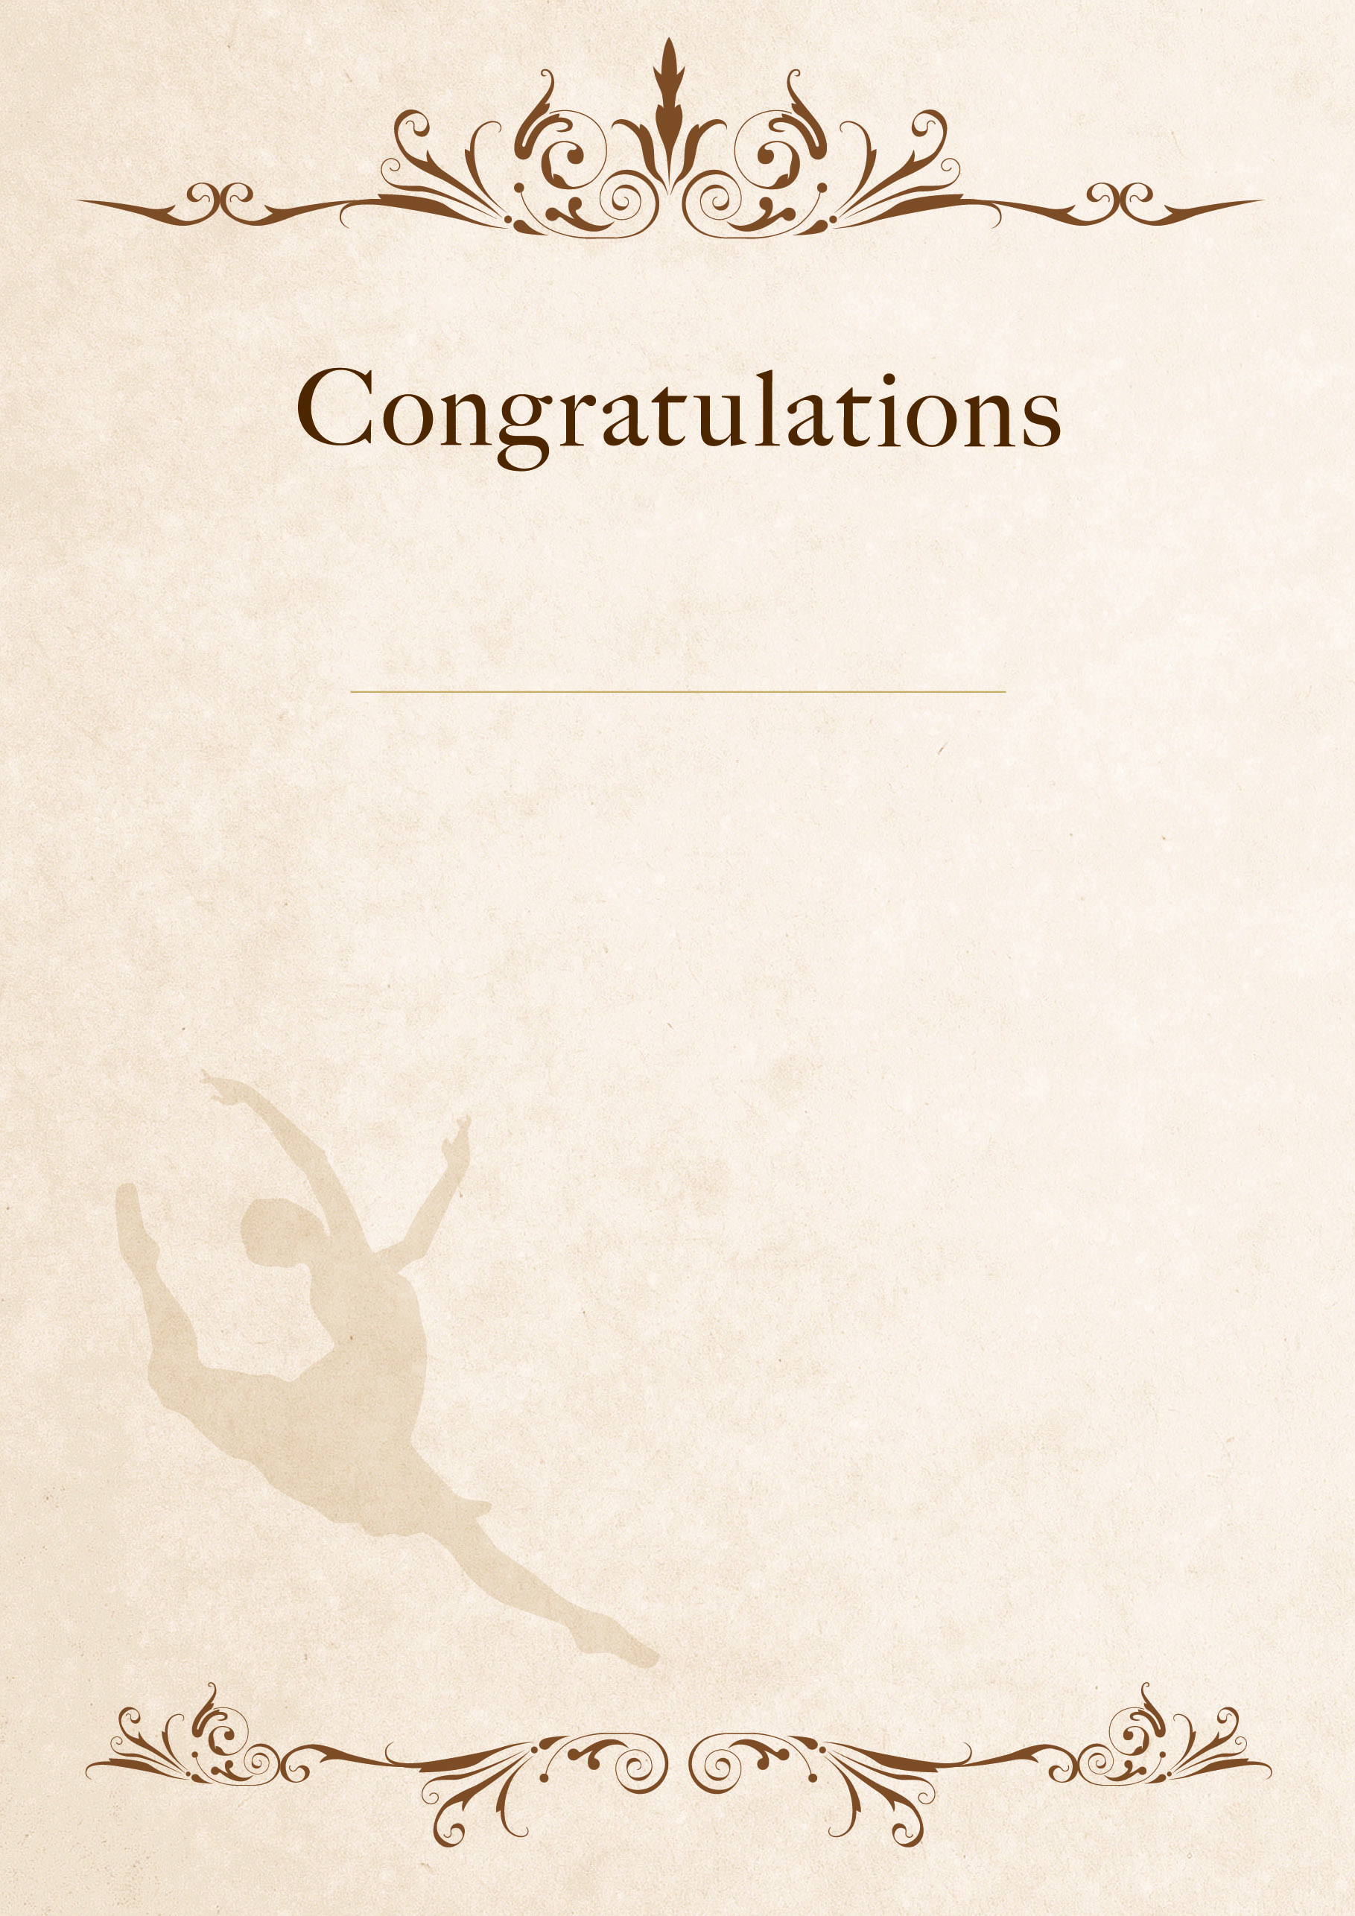

後藤 裕子

成増バレエスクール

平成26年12月20日

あなたは当スクールに入会以来

５年間勤勉に練習に励まれ

着実にその実力を伸ばす努力をいたしました

よってここに表彰します

高 木 麻 衣 殿